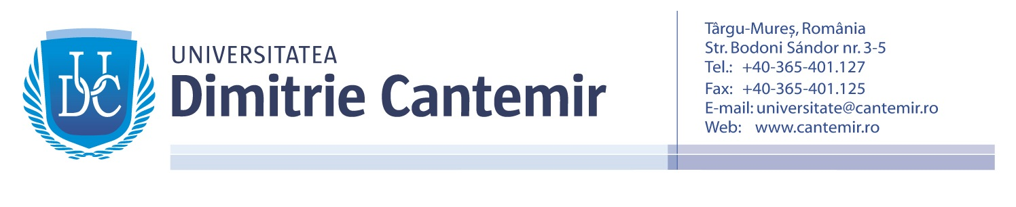
Departamentul de Formare Profesională şi Studii Postuniversitare

face înscrieri pentru anul universitar 2022-2023 la cursul de conversie profesională

“Economia comerțului, turismului și serviciilor”

SCOPUL CURSULUI: dobândirea de către cadrele didactice din învățământul preuniversitar de noi competențe pentru noi specializări si/sau ocuparea de noi funcții didactice, altele decât cele ocupate în baza formării inițiale; prin programul de conversie se obțin competențe de predare a disciplinei Economia, comerțului, turismului și serviciilor, aferentă domeniului fundamental Științe sociale.
GRUP TINTĂ: Cadre didactice încadrate în învățământul preuniversitar cu diploma de licență sau echivalentă.

DISCIPLINELE CURSULUI DE CONVERSIE:

- Microeconomie
- Macroeconomie
- Contabilitate
- Finanțe
- Management
- Fundamentarea științei mărfurilor
- Sisteme de operare și aplicații de birou
- Economie europeană
- Economia în servicii
- Marketing
- Tehnici promoționale
- Economie comercială
- Prețuri și concurență
- Practica pedegogică de specialitate
- Bănci și operațiuni bancare
- Managementul resurselor umane
- Strategii investiționale de afaceri
- Economia în turism
- Elaborarea lucrării de absolvire
- Comportamentul consumatorului

DURATA: 4 semestre, corespunzătoare acumulării unui număr de 120 de credite de studii transferabile.
Forma de învățământ: Cursul se desfășoară în sistem online.
TAXĂ DE STUDII: 1800 lei/ semestru: (se poate achita în 3 rate).
Înscrierea se va face prin completarea și transmiterea formularului de înscriere, la adresa de email: universitatedimitriecantemir@gmail.com, tel. 0365/430396, 0745116996, până la data de 09.11.2022.
Actele necesare pentru înscriere: adeverință cadru didactic, fișa de înscriere, diploma de licenţă (adeverinţa)/supliment descriptiv-copie conform cu originalul; certificat de naștere-copie; certificat căsătorie-copie; carte identitate-copie; adeverinţă medicală. Documentele se transmit scanate pe adresa de mail universitatedimitriecantemir@gmail.com.
Absolvenților programului de conversie profesională care au promovat examenul de absolvire li se eliberează, de către instituția de învățământ superior organizatoare, Diploma de conversie profesională, însoțită de suplimentul la diploma (conf. OMECTS nr. 6194/ 13.11.2012).

Departamentul de Formare Profesională şi
Studii Postuniversitare

